- Dades de la varietat local
Família:  Espècie:  Varietat¹: | Sinònim/s²:
Nom científic:

¹ Nom amb què es coneix i s’anomena la varietat.

² Només s’han d’indicar els sinònims que estiguin documentats (cal aportar documentació justificativa).

Breu descripció de la varietat
En cinc-deu línies s’han de descriure, en un llenguatge planer, enfocat al públic en general i de manera ordenada, els trets diferenciadors o les característiques particulars d’aquesta varietat. S’han d’indicar les principals característiques morfològiques (planta, flor, fruit o part comestible), agronòmiques (produccions, èpoques de floració i maduració, temps de conserva, etc.) i sensorials (sabor, textura, etc.) específiques, i també els motius pels quals és apreciada.
També s’hi ha de fer constar la situació actual i la superfície cultivada.

3. Origen o tradició de la varietat local
Indicau la zona on històricament s'ha cultivat la varietat i la zona on es cultiva actualment.

4. Usos i coneixements tradicionals
Indicau les característiques etnobotàniques (estudi de les relacions entre plantes i persones) per les quals es coneix la varietat, les aplicacions i els usos tradicionals que poden determinar-ne el valor cultural o científic. Per exemple:
- Consum humà: comestible en cru o cuinat, verd o sec; com a greix alimentari; en begudes, condiments, conserves, etc.
- Consum animal: farratges, arrels i tubercles, fruits, pinso, pastura, etc.
- Usos medicinals: indicau per a quin tipus de malaltia s’empra.
- Usos veterinaris: indicau per a quin tipus de malaltia s’empra.
- Usos tòxics i nocius: al·lergògens, irritants, urticants, verins, insecticides, plaguicides, etc.
- Ús combustible: llenya, carbó, per socarrar, llum, etc.
- Construcció: embarcacions, carros, cases i edificis, tancaments, tàpies, infraestructures, etc.
- Indústria i artesania: cosmètica, perfumeria, neteja, substàncies tintòries i pintures, eines i utensilis, instruments esportius i musicals, mobiliari, senalles, cordes, vestimenta, etc.
- Usos mediambientals: millora del sòl, bardisses i tallavents, ombra i protecció, empelts, males herbes, bioindicadors, predicció del temps, etc.
- Ús ornamental: patis, horts i jardins, carrers i camins, etc.
- Usos socials, simbòlics i rituals: literatura oral popular, usos recreatius, etc.

5. Observacions
Indicau les observacions o les consideracions que considereu interessants.

6. Conservació
Indicau la informació del tipus de conservació que es fa de la varietat.

Tipus de conservació (in situ¹, ex situ²) | Illa | Municipi | Referència SIGPAC: municipi / polígon / parcel·la / recinte | Adreça | Ubicat a: hort, camp experimental, camp comercial, hivernacle, etc. | Coordenades UTM (X, Y)
¹Conservació in situ: conservació dels ecosistemes i dels hàbitat naturals i manteniment i recuperació de varietats locals a l’entorn natural, on han desenvolupat les propietats específiques. Hi inclourem també la conservació on farm, en què els productors locals conserven i usen les varietats locals, a la zona d'origen i amb tècniques tradicionals.
²Conservació ex situ: conservació dels recursos fitogenètics per a l'alimentació i l'agricultura fora de l’hàbitat natural (bancs de germoplasma, llavors, etc.), col·leccions vives, etc.

7. Caràcters morfològics de la varietat
Emplenau els descriptors mínims morfològics de l’espècie que s’indiquen a l’IPGRI (apartat 7 de caracterització de la planta) i aportau, si és possible, la descripció d’altres caràcters morfològics d’interès i el nom i el nombre del descriptor utilitzat per a cada caràcter. En el cas de descriptors de tipus quantitatiu, indicau la mitjana i la desviació estàndard de la mesura.

Núm. de descriptor | Codi descriptor IPGRI (1) | Nom del descriptor | Nivell d’expressió | Resultat de l’expressió | Observacions
Planta
1 | 7.1.6 | Tipus de creixement de la planta | 1.Postrada  2.Estesa  3.Semi erecta  4.Erecta |  | Veure figura 1
2 | 7.2.5 | Color de la tija | 1 Verd clar  2 Verd  3 Verd porpra  4 Porpra  99 Altres | Altres
3 | 7.2.9 | Forma de la secció de la tija | 1 Rodona  2 Quadrada  3 Profundament fascinada  99 Altres | Altres
Arrels
4 | 7.4.2 | Nodulació de les arrels en plena fase de floració | 0 Sense nòduls  3 Baixa  5 Inter mitja  7 Alta
5 | 7.4.3 | Activitat de nodulació | 0 Absent (inactiu)  1 Present (nòduls actius)
Fulla
6 | 7.5.4 | Color de fulla | 1 Verd clar  2 Verd  3 Verd fosc  99 Altres | Altres | Veure figura 2
7 | 7.5.10 | forma de la fulla | 1.Lineal  2.Lanceolada  3.Ovoide-lanceolada  4.Ovoide  99. Altres | Altres
8 | 7.5.12 | Color pecíol de la fulla | 1 verd  2 Verd porpra  99 Altres | Altres
Inflorescència
9 | 7.6.1 | Dies fins a la primera floració | Nombre de dies des de la sembra fins a l'obertura de la primera flor | Nombre dies
10 | 7.6.3 | Dies per a la primera beina madura | Nombre de dies des de la sembra fins a la primera beina madura que es separa de la planta | Nombre dies
Flor
11 | 7.6.12 | Color de la flor | 1 blanc  2 Blau blanc  3 Blau  4 Gris  5 Groc clar  6 Groc  7 Rosa  8 Taronja  9 Vermell  10 Blau violeta  11 Violeta  99 Altres | Altres
12 | 7.6.13 | Color vena flor | 1 Blau  2 Gris  3 Violeta  4 Groc  99 Altres | Altres
13 | 7.6.14 | Color calze | 1 Verd clar  2 Verd  3 Verd-porpra  99 Altres | Altres
Beina
14 | 7.7.1 | Nombre de beines per peduncle | 1 Una  2 Dues  3 Tres  99 Altres | Altres
15 | 7.7.2 | Nombre de beines per planta | Nombre mitjà de beines. Registrat a partir de plantes seleccionades aleatòriament a nivell fisiològic  maduresa | Nombre mitjà de beines
16 | 7.7.3 | Nombre de beines efectives | Nombre mitjà de beines que tenen llavors. Registrat a partir de plantes seleccionades aleatòriament a  maduresa fisiològica | Nombre mitjà de beines que tenen llavors
17 | 7.7.4 | forma de la beina | 1 Oblong-el·líptica  2 Mitjana oblong-el·líptica  3 corbat  4 vorellat  5 Ampla-lineal  6 Ampla el·líptica  99 Altres | Altres | Veure figura 3
18 | 7.7.5 | Curvatura de la beina | 1 Recte  2 Lleugerament corbada  3 corbada |  | Veure figura 4
19 | 7.7.6 | Forma de la punta de la beina | 1 Assenyalat  2 contundent  99 Altres | Altres | Veure figura 5
20 | 7.7.15 | Constricció de les beines entre les llavors | 0 Absent  3 Lleuger  5 Mitjà  7 Pronunciat |  | Veure figura 6
Llavor
21 | 7.8.1 | Forma de la llavor | 1 Oblat o aplanat  2 Triangular  3 Romboide  4 Quadrat  5 Obtriangular  6 Esfèrica  99 Altres | Altres | Veure figura 7
22 | 7.8.2 | Mida de la llavor | 3 Petita  5 Mitjana  7 Gran
23 | 7.8.3 | Color de la capa de llavors | 1 Blanc grisenc  2 Groc-blanc  3 Gris  4 Marró  5 Groc-verdós  6 Rosa  7 Vermell-porpra  8 Negre  9 Gris clapejat  10 Verd clapejat  99 Altres (especificar al descriptor
24 | 7.8.4 | Superfície de la capa de llavors | 1 Llis  2 Tuberculars
25 | 7.8.6 | Patró de capa de llavors | 1 crema  2 Verd  3 Marró  4 Vermell-porpra  5 Negre  99 Altres | Altres
26 | 7.8.8 | Amplada dels ulls de la llavor | 3 Estret  5 Mitjà  7 Ampla

- Descriptors IPGRI (IPGRI. 2000. Descriptors for Lathyrus spp. International Plant Genetic Resources Institute, Rome,Italy).

Altres descriptors d’interès per caracteritzar la varietat
Número | Codi del descriptor IPGRI/UPOV | Nom del descriptor | Nivell d’expressió | Resultat de l’expressió | Observacions

8. Documentació visual
Adjuntau com a mínim cinc fotografies de qualitat (en format paper i digital). Les fotografies digitals han de tenir cinc megapíxels com a mínim i estar en format jpg.

Fotografies obligatòries |  | Nom que s’hauria de donar al fitxer | Indicau si s'adjunta la imatge en format digital
1 | Una fotografia de la planta | Fot_1_espècie_varietat.jpg
2 | Una fotografia de la planta amb fruit o part comestible | Fot_2_espècie_varietat.jpg
3 | Una fotografia de detall del fruit o de la part comestible (amb el fons blanc o negre) | Fot_3_espècie_varietat.jpg
4 | Una fotografia de detall de la part comestible (amb fons blanc/ negre quadriculat, segons la plantilla model) | Fot_4_espècie_varietat.jpg
5 | Una fotografia del camp de cultiu | Fot_5_espècie_varietat.jpg
Fotografies opcionals |  | Nom que s’hauria de donar al fitxer | Indicau si s'adjunta la imatge en format digital
6 | Una fotografia de detall de la secció transversal del fruit | Fot_6_espècie_varietat.jpg
7 | Una fotografia de detall de la secció longitudinal del fruit | Fot_7_espècie_varietat.jpg
8 | Altres | Fot_(indicau el número)_espècie_varietat.jpg

9. Varietats similars
Indicau les similituds i les diferències amb la varietat local que s'inscriu.

Varietat local similar | Similituds | Diferències

Varietat comercial similar | Similituds | Diferències

10. Acreditació de l’antiguitat del conreu
Cal acreditar que la varietat té una antiguitat de conreu mínima de cinquanta anys a les Illes Balears mitjançant:

Acreditació bibliogràfica.
Acreditació d’un organisme administratiu.

10.1 Acreditació bibliogràfica
Cites bibliogràfiques⁴

Cites bibliogràfiques

Cal adjuntar una còpia dels articles, capítols i documents que acreditin l'antiguitat, marcant en un color diferent les cites de la varietat local que es presenta.

La bibliografia s’ha de citar seguint les instruccions següents:

Llibres i altres monografies:

Cognom, Nom sense abreujar; Cognom, Nom sense abreujar; Cognom, Nom sense abreujar. Títol. Edició. Lloc: Editorial, any. Nombre de volums. (Col·lecció; núm.).
ISBN núm.

En el cas que sigui un capítol o una part:

Cognom, Nom sense abreujar; Cognom, Nom sense abreujar; Cognom, Nom sense abreujar. «Títol de la part de la monografia». A: Dades bibliogràfiques de l’obra completa. Pàgina en què comença-pàgina en què acaba.
ISBN núm.

Parts de publicacions periòdiques

Cognom, Nom sense abreujar; Cognom, Nom sense abreujar; Cognom, Nom sense abreujar. «Títol de la part de la publicació periòdica». Títol de la Publicació en Sèrie [Lloc d’Edició-1; Lloc d’Edició-2], número del volum, número de l’exemplar (dia mes any), números de les pàgines en què apareix aquesta part.
ISBN núm. (opcional)

Publicacions electròniques

Cognom, Nom sense abreujar; Cognom, Nom sense abreujar; Cognom, Nom sense abreujar. Títol [En línia]. Edició o versió. Lloc de publicació: editorial o distribuïdora, any de publicació.
<adreça web> [Consulta: data de consulta]

10.2 Altres fonts documentals
Adjuntau els documents que ho acrediten.

11. Característiques agronòmiques
Indicau si es disposa dels valors dels caràcters agronòmics que considereu diferencials i d’interès de la varietat.

Indicau si les dades agronòmiques s'han obtingut:
dels assajos de caracterització
de les prospeccions

11.1 Calendari de sembra o plantació al lloc d’origen

Marc de plantació: | Calendari mensual
x cm | G | F | M | A | M | J | J | A | S | O | N | D
Sembra al sòl
Planter
Transplantament
Recol·lecció

11.2 Característiques agronòmiques
Marcau amb una X les característiques agronòmiques que es coneguin:

Precocitat |  | Precoç | Especificau la varietat amb què es compara:
Precocitat |  | Mitjana | Especificau la varietat amb què es compara:
Precocitat |  | Tardana | Especificau la varietat amb què es compara:
Resistència al fred |  | Més alta | Especificau la varietat amb què es compara:
Resistència al fred |  | Més baixa | Especificau la varietat amb què es compara:
Tolerància |  | Als fongs | Especificau el nom del fong:
Tolerància |  | Als nematodes | Especificau el nom del nematode:
Tolerància |  | Als virus | Especificau el nom del virus:
Resistència |  | Als fongs | Especificau el nom del fong:
Resistència |  | Als nematodes | Especificau el nom del nematode:
Resistència |  | Als virus | Especificau el nom del virus:
Maneig (politxons, malles d’ombreig, recalçat, etc.) | Especificau el maneig:
Altres observacions

12. Documentació tècnica dels assaigs de caracterització
Pautes de l'assaig al camp

Criteris generals:
- La població que es caracteritza ha de representar la variabilitat genètica de manera que permeti observar-ne i registrar-ne les característiques. Si es disposa de diferents entrades d’una espècie, a l’assaig hi ha d’haver una representació proporcional de cada entrada.
- La grandària de la població es determina segons el tipus de reproducció de l'espècie: si és al·lògama (molt variable) la població ha de ser més gran que si és autògama (poc variable). En general es recomanen poblacions grans, a fi que la descripció sigui fiable, i repeticions que permetin agafar dades d'una mateixa característica diferents vegades i utilitzar la mitjana com a valor real.
- Es recomana fer les caracteritzacions en tants ambients com sigui possible, amb la finalitat d'identificar la varietat correctament.
- Els assajos han d’estar correctament identificats i s’hi ha de poder accedir amb facilitat. Si hi ha repeticions, hi ha d’haver passadissos entre les plantes.
- Les plantes s’han de disposar en el camp de manera que no intercanviïn pol·len, a fi d'evitar que les poblacions perdin el genotip original, especialment en el cas de les espècies al·lògames.
- Es recomana mantenir els assajos nets d’herbes adventícies que puguin perjudicar el cultiu de l’espècie.

12.1 Any de caracterització
Any:

12.2 Localitats on s'han fet els assajos, ubicació de l’assaig i sistema de producció

Municipi | Illa | Ubicació de l’assaig (camp experimental, camp convencional, hort, etc.) | Coordenades UTM  (X, Y) | Sistema de producció (convencional, integrada, ecològica, etc.)

12.3 Origen del material caracteritzat

Nom de la varietat | Entitat recol·lectora | Data de recol·lecció | Origen de la mostra
*Cal demanar a l’Institut de Recerca i Formació Agrària i Pesquera (IRFAP) si tenen referència de la varietat per incloure una mostra en el seu banc de germoplasma.

12.4 Nombre de plantes caracteritzades

Indicau el nombre de plantes caracteritzades (en el cas de la guixa, vint mostres com a mínim):

Indicau el nombre de fruits o parts comestibles observats per a la caracterització:

12.5 Disseny experimental
Indicau, si és possible:

- El marc de plantació (ha d’estar ben definit i mantenir-se constant durant tot l’assaig):
- El nombre de repeticions (hi ha d’haver un nombre constant de plantes a cada repetició):
- El nombre d'assajos acabats:
- Altres dades que considereu importants:

13. Informació complementària que considereu d’interès
Adjuntau la informació complementària de què disposau sobre la varietat, com per exemple característiques organolèptiques, perfils sensorials, anàlisis moleculars, etc., i qualsevol altra documentació que considereu d’interès.

Annex. Figures

Figura 1. Tipus de creixement de la planta

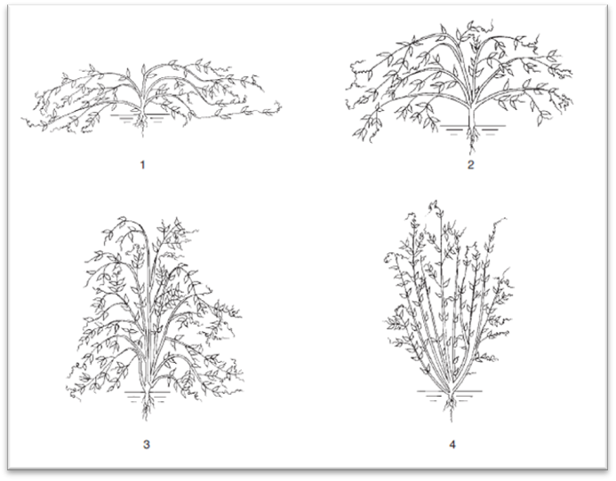

1.Postrada | 2.Extesa
3.Semi-erecte | 4.Erecte

Figura 2. Forma de la fulla

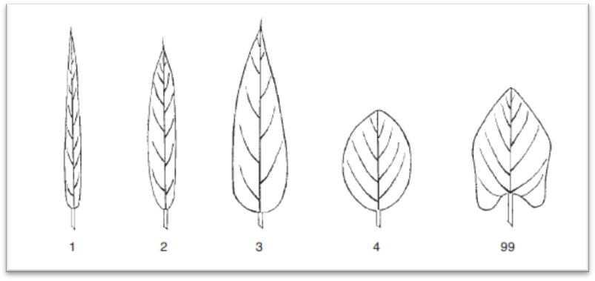
1. Lineal | 2. Lanceolada | 3. Ovoide-lanceolada | 4. Ovoide | 99. Altres

Figura 3. Forma de la beina

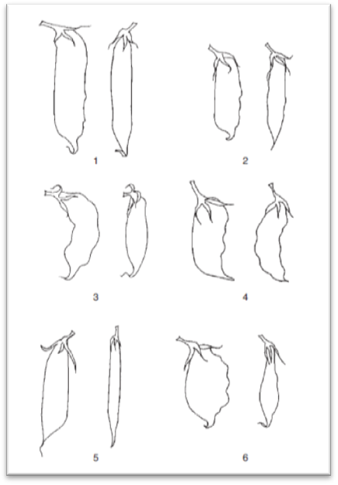

1. Oblong-el·líptica 2. Mitjana oblong-el·líptica
3. corbat 4. vorellat
5. Ampla-lineal 6. Ampla el·líptica

Figura 4. Curvatura de la beina

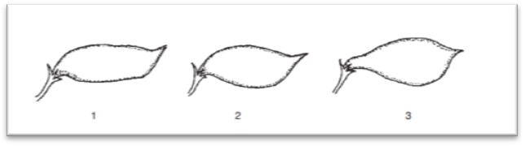

1. Recte 2. Lleugerament corbada 3. corbada

Figura 5. Forma de la punta de la beina

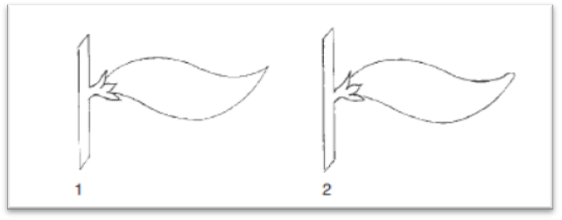
1. Assenyalat 2. contundent

Figura 6. Constricció de les beines entre les llavors

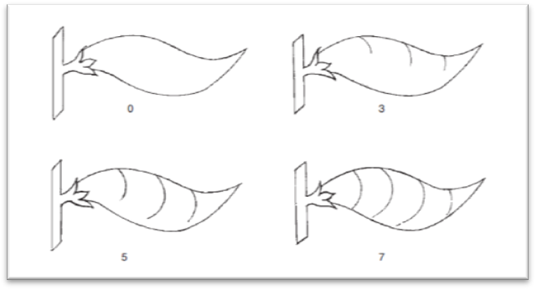
0. Absent 3. Lleuger
5. Mitjà 7. Pronunciat

Figura 7. Forma de la llavor

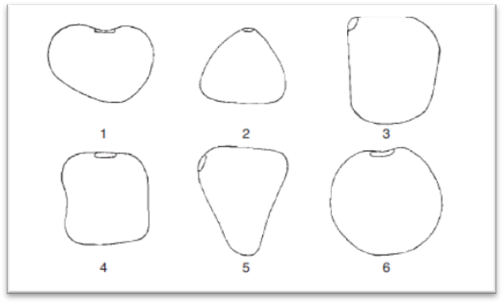
1.Oblat o aplanat 2.Triangular 3.Romboide
4.Quadrat 5.Obtriangular 6.Esfèrica

